Cambé, 10 de fevereiro de 2020.

Requerimento nº. 002/2020.

Exmo. Sr. Presidente da Câmara Municipal de Cambé, do Estado do Paraná.

O Vereador que subscreve, usando das atribuições que lhe são conferidas pelo Regimento Interno desta Casa, requer o encaminhamento de expediente ao Senhor Prefeito Municipal, fazendo as seguintes reivindicações:
- Solicito ao senhor Prefeito Municipal, que determine ao órgão Competente, a solução para o problema do esgoto do Conjunto Euthymio Casaroto, bem como a Manutenção da Linha do Trem, que da acesso ao mesmo,em regime de urgência.

- Solicito ao Senhor Prefeito Municipal, que resolva em regime de urgência às questões relacionadas ao esgoto do fundo de Vale do Cambé 5.

- Solicito ao Prefeito Municipal, a pedido dos moradores que determine ao Setor Competente para que estude a possibilidade de Pavimentação ou Empedramento da Estrada do Bratislava sentido Rancho Ringo, em regime de urgência.

- Solicito ao Prefeito Municipal, que determine ao órgão competente que seja solucionado, o problema na Galeria de Águas Pluviais situada na Rua: Vicente Damião nº92, Jardim Ana Rosa .

- Atendendo a pedido de moradores, solicito ao Prefeito que determine ao Setor Competente a Aquisição e Instalação de Academia ao Ar Livre no Conjunto Ulisses Guimarães.

Certo de ser atendido e na esperança de juntos podermos contribuir para o bem da nossa cidade, desde já agradeço.
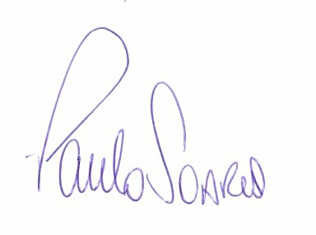
Vereador

